Les GUIDES

GUIDE DOCBOOK

LA TECHNIQUE D'UTILISATION

Mars 2014

Bordereau Documentaire
à rédiger par l’auteur du document
Le bordereau documentaire est inclus en tête du rapport. Il permet de mieux diffuser les informations sur les rapports à travers les banques de données et les cédéroms, les catalogues sur Internet et Intranet, les publications, les annuaires...etc.
Ce sont ces informations qui seront interprétées en terme de méta-données
Informations du document (Bordereau_titre)
Titre | GUIDE DOCBOOK
Sous-titre | LA TECHNIQUE D'UTILISATION
Numéro de Volume
Numéro de fascicule | DOCBOOK - LA TECHNIQUE
Mots-clés
Autres informations bibliographiques
Date du document | 12/03/2014 )
Statut du rapport | Version 1.0
Numéro de contrat
ISRN

Organisme Auteur (Bordereau_titre)
Organisme Auteur N°1
Nom de l’organisme | SG/SPSSI
Sigle de l’organisme | CP2I/DOM(
Nom de la division | DA
Adresse | Pôle d'activités
Boîte postale | CS 70499
Code postal | 13090
Ville | Aix-en-Provence
Région ou département | France
Numéro de téléphone | +33 (0)1 42 24 79 27
Numéro de fax | +33 (0)1 42 -- -- --
Adresse mail | patrice.herold@developpement-durable.gouv.fr
Adresse du site web
Organisme Commanditaire

Organisme Commanditaire (Bordereau_titre)
Organisme Commanditaire N°1
Nom de l’organisme | Ministère de l'Ecologie, du Développement Durable et de l'Energie
Sigle de l’organisme | SG/SPSSI
Nom de la division | CP2I/DOM/DA
Adresse | - -
Boîte postale | - -
Code postal | - -
Ville | - -
Région ou département | - -
Numéro de téléphone
Numéro de fax | - -
Adresse mail | - -
Adresse du site web | - -

Organisme Commanditaire N°2 (Bordereau_titre)
Nom de l’organisme | - -
Sigle de l’organisme | - -
Nom de la division | - -
Adresse | - -
Boîte postale | - -- -
Code postal | - -- -
Ville | - -- -
Région ou département | - -- -
Numéro de téléphone | - -- -
Numéro de fax | - -- -
Adresse mail | - -- -
Adresse du site web | - -- -

Résumé
GUIDE DOCBOOK - LA TECHNIQUE D'UTILISATION : les divers outils et conseils, pour la réalisation de sorties aux formats "PDF" et "HTML".

Historique des versions

Indice de révision du document | Date | Auteur | Remarque ou objet de la mise à jour
1.0 | 14/03/2014 | Patrice HEROLD | CREATION

Table des matières
1 Objectif du document 9
2 L'installation de DOCBOOK 9
2.1 Organisation générale 9
2.1.1 Organisation au sein de chaque sous-répertoire 10
2.2 Consignes d'installation pour installer la version GDeL, puis créer un document avec la fiche qualité 13
2.2.1 L'adaptation de GDeL aux formats « Ministère » 13
2.2.2 L'installation de GDeL 13
3 Description de l'écran DOCBOOK 17
3.1 L'écran GDeL 17
3.2 La barre d'outils 18
3.2.1 Composition de la barre d'outils 18
3.3 Les cadres du bandeau central 21
3.3.1 Le cadre « Dépôt » 21
3.3.2 Le cadre « Résultat de la compilation » : 23
3.3.3 Le cadre «Multi-options» indiquant les propriétés du document traité: 25
3.3.4 Le cadre «Informations sur la compilation » 27
3.3.5 La ligne de bas de page 28
4 Le traitement des erreurs 28
4.1 L'erreur suite au lancement de l'application 28
4.2 L'erreur suite à un mauvais suivi des consignes de rédaction 29
4.2.1 Si la zone « Document valide » se colore de rouge 29
4.2.2 Si la zone « Document valide » se colore de orange 32
5 L'adaptation des sorties GDeL 33
5.1 Généralités sur l'adaptation GDeL 33
5.2 La page « PDF » 33
5.2.1 Porter des modifications sur la page de garde « PDF » 34
5.3 Le bandeau « HTML » 37
5.3.1 Création du « bg_header » du bandeau 37
5.3.2 Mise en place dans l'application 38
5.4 Traitement de la « Marianne » sur les diverses sorties de l'application 39
5.4.1 1 - Création de la « Marianne » pour le format « PDF » 39
5.4.2 2 - Création de la « Marianne » pour le format «HTML » 39
5.4.3 Mise en place dans l'application 40
6 La transformation du document 40
6.1 Préalables à la sortie aux formats « PDF » et « HTML » 41
6.1.1 La sortie au format « PDF » 41
6.1.2 La sortie au format « HTML » 41
6.2 La présentation finale du document créé 42

Préalable

Le présent document « DOCBOOK – LA TECHNIQUE D'UTILISATION » a pour objectif d'expliquer les principes techniques de l'application DOCBOOK, et comment l'utiliser lorsqu'on veut produire des documents «aux formats « PDF » et / ou « HTML ».

Ce document vient obligatoirement accompagner les documents suivants :
- « DOCBOOK – LA REDACTION » ;
- « DOCBOOK – LE DOCUMENT CADRE » ;
- « DOCBOOK – LE PARAMETRAGE DU SOURCE D'UNE APPLICATION ».

Objectif du document
Ce document se veut être exhaustif pour la manipulation de l'application « OpenSource » DOCBOOK, et donner le maximum d'informations sur ;
- les boutons de l'application ;
- les feuilles de style ;
- les divers cadres de l'écran DOCBOOK ;
- etc.

L'ensemble des informations décrites ci-dessous sont issues de l'usage de l'application dans la conception d'un document « ODT », qui sera traduit en « XML » lors de la compilation « GDeL ».

Toutefois, certains boutons, cadres, feuilles de style, etc. ne recevront pas d'information dans ce document, car jamais utilisés par le concepteur du présent document.

Tous les éléments présentés ici, suffisent à la compréhension et à l'usage dans le cadre de la conception de documents «aux formats « PDF » et « HTML ».

Ce document n'est en aucune manière LE guide parfait de l'utilisateur :
- il se veut être une aide suffisante pour aider à la compréhension lors de la constitution des documents.

L'installation de DOCBOOK

Organisation générale
La dernière version de DOCBOOK est toujours disposée sur le serveur d'application, à l'adresse suivante :
- \\Ct13-di\groupes\Cad\Mission5_Projets_Accompagnement\DocBook\1-La version
Elle est également mise à disposition par le concepteur, à l'adresse suivante :
- http://GDeL.tuxfamily.org/?q=user/register

Sur le serveur d'applications, le répertoire «DOCBOOK», dispose de plusieurs sous-répertoires :
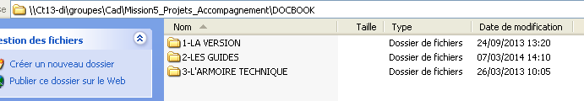
Chaque sous-répertoire est composé de dossiers distincts.

Organisation au sein de chaque sous-répertoire

1-LA VERSION

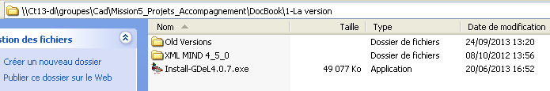
Son contenu :
- « Old Versions » :
  - anciennes versions de GDeL ;
- « XML MIND 4_5_0 » :
  - version XML Mind à utiliser ;
- « Install-GDeL4.0.n.exe » :
  - l'exécutable d'installation de la dernière version de l'application à installer sur son poste de travail.

C'est toujours la dernière version mise à disposition sur « http://GDeL.tuxfamily.org/?q=user/register », qui devrait être disposée dans ce sous-répertoire.

Dans son contenu, l'actuelle version GDeL4.0.7 est une version corrigée et compatible avec les exigences des chartes de notre ministère.

2-LES GUIDES
Ce sous-répertoire présente un ensemble de dossiers correspondant aux divers guides utiles à l'utilisateur :
- au format «ODT» :
  - il tient lieu à la sauvegarde des documents d'origine prêts à être traités, voire modifiés et compilés :

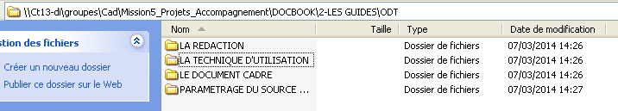
- au format « PDF » :
  - il correspond au stockage des résultats de chaque guide issu des traitements lors de la compilation GDeL :

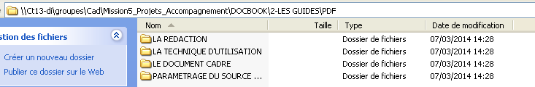
Leur contenu :
- LA REDACTION :
  - les consignes de rédaction : à suivre rigoureusement pour une bonne mise en pratique de DocBook ;
- LE DOCUMENT CADRE :
  - un document pré-formaté, à reprendre pour créer un nouveau document « ODT », si l'on n'en dispose d'aucun au moment de constituer une documentation ;
- LA TECHNIQUE D'UTILISATION :
  - la méthode et des astuces pour bien créer un document « ODT » avant compilation ;
- LE PARAMETRAGE DU SOURCE D'UNE APPLICATION :
  - le guide technique destiné au développeur d'une application pour associer les « ID » au code de l'application.

3-L'ARMOIRE TECHNIQUE
Ce sous-répertoire apporte l'ensemble des outils d'aide utiles à l'utilisateur DOCBOOK qui lui facilitera la compréhension des actes à réaliser pour obtenir le résultat escompté, en sorties aux formats « PDF » ou « HTML » :

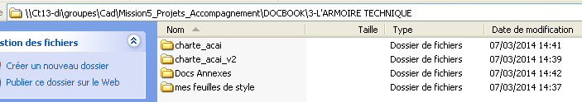
Ce sous-répertoire est composé de dossiers issus de l'arborescence « DOCBOOK » du poste de travail ; il correspond à la sauvegarde d'éléments importants dans la constitution de documents, notamment les feuilles de style, la « fiche qualité », les « Marianne », etc..

Son contenu :
- charte_acai :
  - sous-répertoire dont le seul intérêt pour le concepteur de document, est d'y trouver la « Marianne », au nom de « logo.gif » :
    - à modifier et/ou utiliser dans le bandeau des pages « HTML » (voir : 2 - Création de la « Marianne » pour le format «HTML » ) ;
- charte_acai_v2 :
  - sous-répertoire ou l'on va trouver, pour modifications et traitement, :
    - les « BG_HEADER » : utiles au décor du bandeau des pages « HTML » (voir : La méthode de création du « bg_header » : ) ;
    - le dossier « ..\structure », où se trouve la « Marianne » utilisée au format « PDF » : voir : 1 - Création de la « Marianne » pour le format « PDF » .

- Docs annexes :
  - la fiche qualité :
    - les pages de signatures ;
    - un tableau de correspondance.

- mes feuilles de style :
  - l'ensemble des feuilles de styles pré-formatées, à utiliser pour les diverses sorties aux formats « PDF » ou « HTML » ;

Il est important de sauvegarder ces répertoires dans un sous-dossier personnel, pour s'assurer de retrouver les informations en cas de nécessité.

Consignes d'installation de la version GdeL avec ou sans « fiche qualité »

L'adaptation de GDeL aux formats « Ministère »
Installer « GDeL » avec « l'install » n'est pas suffisant pour des sorties soignées aux formats et charte du ministère ; il faut donc adapter DocBook pour obtenir :
- le bandeau de la page de garde « HTML » (Marianne et Bg_header) ; voir : L'adaptation des sorties GDeL ;
- les formats des sorties « PDF » et « HTML », en utilisant les bonnes les feuilles de style ;
- la « Marianne » et le « logo du ministère » , qui sont à modifier après chaque évolution de celui-ci ;
- les pages de signature :
  - éventuellement, si la sortie correspond à un rapport, un compte rendu, différent d'un objet documentaire ;
  - à adapter selon le besoin et les divers changements de signataires.

L'installation de GDeL
Le déroulement de l'installation s'effectue comme indiqué dans les 12 points ci-dessous :
Il est supposé qu'une version précédente de GDeL est déjà installée sur le poste. Si ce n'est pas le cas, installer GDeL avec type d'installation : « Complète » , puis passer directement à l'étape 7.

- 1 - télécharger la version GDeL la plus récente : http://download.tuxfamily.org/GDeL/, ou la récupérer sur l'adresse \\Ct13-di\groupes\Cad\Mission5_Projets_Accompagnement\DocBook\1-La version
- 2 - une fois téléchargée sur le poste, l'installer en double-cliquant sur :
  - « Install-GDeL4.0.n.exe », pour windows ;
  - « /Install-GDeL4.0.n, pour linux »
- 3 - sous windows, la procédure d'installation va commencer par désinstaller la version précédente, puis commencer l'installation de la version. Sous linux la version précédente est écrasée.
- 4 - lorsque cet écran s'affiche : sélectionner Minimale dans la liste déroulante en vis à vis de type d'installation
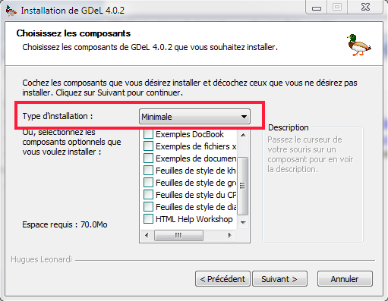
- 5 - pour installer le modèle OOo contenant la fiche qualité, cocher la case en vis à vis de Exemple de document pour OpenOffice.org puis cliquer sur le bouton Suivant

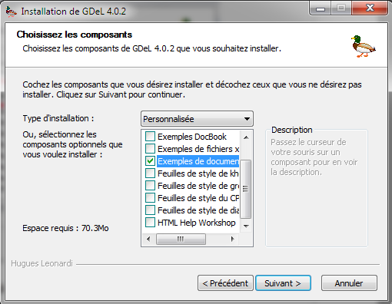
Remarque : en cochant cette case, la liste déroulante en vis à vis de type d'installation contient Personnalisée. C'est normal.
- 6 - l’installation se poursuit et se termine.
- 7 - Pour utiliser si besoin, la fiche qualité, il faut ouvrir le document qui est dans le dossier Mes Documents\DocBook\depot-ooo\modeleOoo2dbk.ott (ou dans ~/ DocBook\depot-ooo\modeleOoo2dbk.ott sous linux).
  - on trouve également ce document sauvegardé dans \\Ct13-di\groupes\Cad\Mission5_Projets_Accompagnement\DOCBOOK\3-L'ARMOIRE TECHNIQUE\Docs Annexes

Comme c'est un modèle de document, il s'ouvre dans OOo mais il ne porte pas de nom.
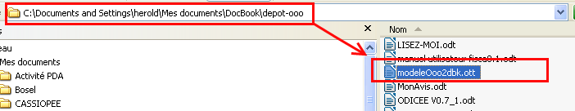

- 8 - Copier/coller les tableaux de diffusion et de « visa et signature » dans un document qui nécessite la présence de cette fiche, dite « qualité », toujours avant la « Table des matières ».

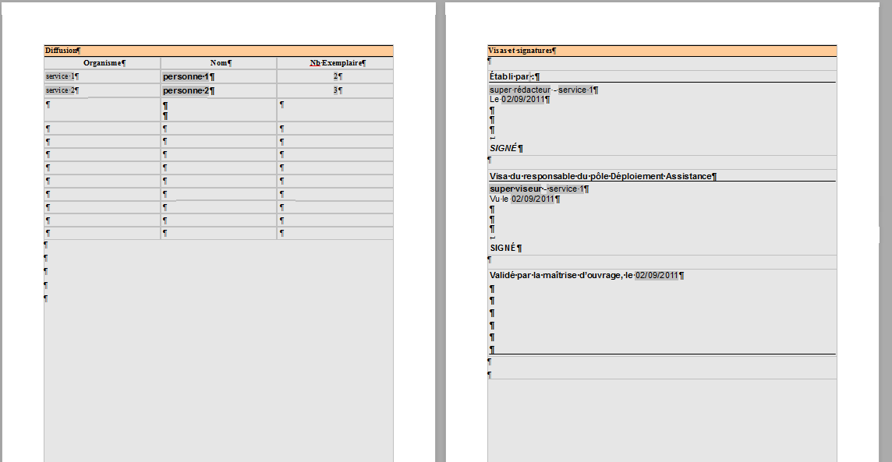
- 9 - pour remplir le tableau de diffusion, il faut double-cliquer sur les champs qui apparaissent avec une couleur de fond grise. Il ne faut surtout pas les supprimer : ce sont des « métainfo » !!!!

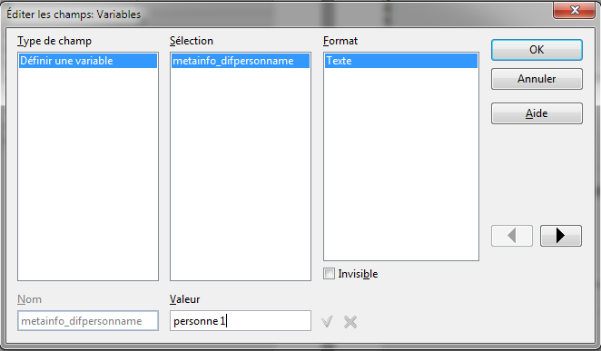Illustration 1: Exemple de saisie d'un nom à la place de personne1

- 10 - pour ajouter une ligne dans le tableau diffusion, il faut copier une des 2 lignes qui contiennent les champs puis la coller dans une ligne vide.
- 11 - Pour remplir les tableaux de « visa et signature », il faut également double-cliquer sur les champs et saisir les valeurs appropriées ;
- 12 - La transformation ne donnera ceci, qu'en «PDF» :
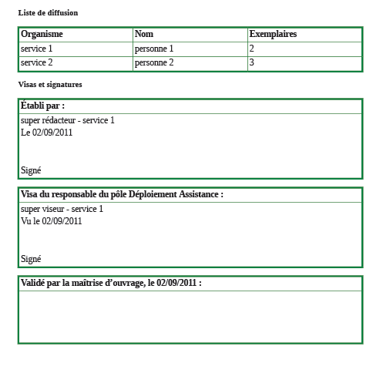

Si un cadre de l'affichage ci-dessus n'est pas renseigné, il disparaît à la sortie » PDF ».

Description de l'écran DOCBOOK

L'écran GDeL
Au lancement de l'application, GDeL se présente en quatre parties :

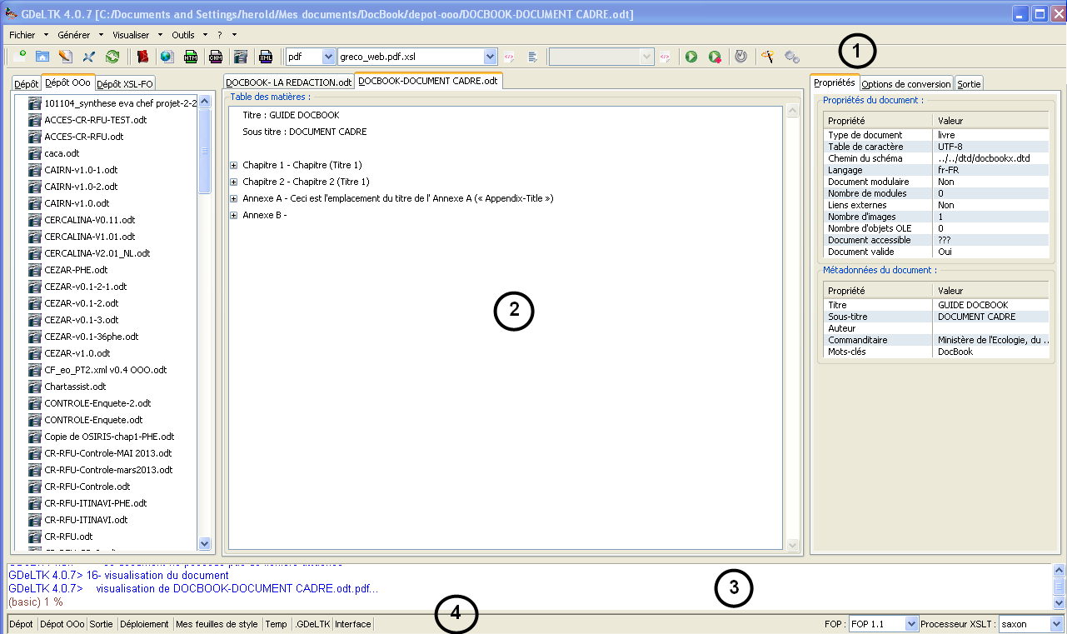

- une barre d'outils (voir La barre d'outils ) ;
- un bandeau central de quatre cadres intermédiaires d'aide au travail de l'application ;
- un cadre portant les informations d'avancement de la compilation en cours ;
- une ligne de bas de page, permettant de naviguer dans l'arborescence de l'application et où apparaît le nom du compilateur utilisé (Processeur XSLT : saxon).

La barre d'outils

Composition de la barre d'outils
La barre d'outils est constituée de 22 boutons et/ou cadres-menu déroulants :

Dans la barre d'outil GDeL, seuls les boutons n° 4, 12, 13 et 18 sont à utiliser pour l'aide à la transformation du document qui a été initialement saisi au format « ODT ». Tous les autres boutons concernent la saisie au format « XML » voire, ne concernent que le concepteur de l'application.

Bouton 1 - « Commencer un nouveau document « XML » DocBook à partie d'un modèle » :
- bouton dédié à la création « XML » - ne pas utiliser dans le cadre d'une création de documentation traitée en « ODT » ;

Bouton 2 - « Ouvrir un dossier source XML DocBook contenant le fichier « XML DocBook » à transformer » :
- bouton dédié à la création « XML » - ne pas utiliser dans le cadre d'une création de documentation traitée en « ODT » ;

Bouton 3 - « Éditer le document avec OpenOffice.org » :
- bouton dédié à la création « XML » - ne pas utiliser dans le cadre d'une création de documentation traitée en « ODT » ;

Bouton 4 - « Éditer le document « XML DocBook avec l'éditeur « XML » :
- dans le cadre d'une création de documentation qui passe par l'« ODT » :
  - utiliser ce bouton pour établir un document « XML » qui sera le relevé d'erreurs éventuelles inscrites dans l' « ODT » ;

Bouton 5 - « Mettre à jour ou vérifier sa validité » :
- bouton dédié à la création « XML » du documant « ODT » réalisé :
  - on peut utiliser cette fonction d'une autre manière décrite dans le chapitre 3.2.1 : Le cadre « Dépôt » .

Bouton 6 - « Créer un document « PDF » dont le rendu est défini par la feuille de style sélectionnée... » :
- bouton dédié à la création « XML » - ne pas utiliser dans le cadre d'une création de documentation traitée en « ODT » ;

Bouton 7 - « Créer un document «XHTML multi-pages » dont le rendu est défini par la feuille de style sélectionnée... » :
- bouton dédié à la création « XML » - ne pas utiliser dans le cadre d'une création de documentation traitée en « ODT » ;
- voir bouton n° 18, pour ce type de création, commun au format « PDF » et « HTML », selon la feuille de style sélectionnée ;

Bouton 8 - « Créer un document «XHTML page unique » dont le rendu est défini par la feuille de style sélectionnée... » :
- bouton dédié à la création « XML » - ne pas utiliser dans le cadre d'une création de documentation traitée en « ODT » ;
- voir bouton n° 18, pour ce type de création, commun au format « PDF » et « HTML », selon la feuille de style sélectionnée ;

Bouton 9 - « Créer un document «CHM (HTML Help)» dont le rendu est défini par la feuille de style sélectionnée... » :
- bouton dédié à la création « XML » - ne pas utiliser dans le cadre d'une création de documentation traitée en « ODT » ;

Bouton 10 - « Créer un document «ODT» avec la feuille de style sélectionnée... » :
- bouton dédié à la création « XML » - ne pas utiliser dans le cadre d'une création de documentation traitée en « ODT » ;

Bouton 11 - « Créer un document «XML DocBook» dont le rendu est défini par la feuille de style sélectionnée... » :
- bouton dédié à la création « XML » - ne pas utiliser dans le cadre d'une création de documentation traitée en « ODT » ;

Cadre-Menu 12 - « Sélection du type de rendu désiré (« PDF », XHTLMm », XHTMLu », etc.. ):
- Sélectionner dans la fenêtre, le type de « sortie » désirée, avant de lancer l'exécution ;

Cadre-Menu 13 - « Sélection du type de « Feuille de style » adapté au choix de rendu sélectionné :
- Sélectionner dans la « Feuille de style »pour le type de « sortie » désirée, avant de lancer l'exécution :
  - Pour une sortie au format « PDF » : la feuille de style « type » appropriée se nomme «greco_web.pdf.xls » ;
  - Pour une sortie au format « HTML » : la feuille de style « type » appropriée se nomme «greco_web.xhtmlm.xls » (« xhtmlm » comme « pages d'aide en ligne multiples») ;

Bouton 14 - « Éditer la feuille de style sélectionnée dans la liste déroulante, dans un éditeur de texte » :
- bouton dédié à la création « XML » - ne pas utiliser dans le cadre d'une création de documentation traitée en « ODT » ;

Bouton 15 - « Modifier la feuille de style sélectionnée dans la liste déroulante » :
- bouton dédié à la création « XML » - ne pas utiliser dans le cadre d'une création de documentation traitée en « ODT » ;
- Ne jamais modifier une feuille de style.

Cadre-Menu 16 - « Sélectionner une feuille de style en cascade » :
- Cadre inactif, mais dédié à la création « XML » - ne pas utiliser dans le cadre d'une création de documentation qui passe par l'« ODT » ;

Bouton 17 - « Éditer la « CSS » sélectionnée dans la liste déroulante, contenant la liste des « CSS » » :
- bouton dédié à la création « XML » - ne pas utiliser dans le cadre d'une création de documentation traitée en « ODT » ;

Bouton 18 - « Créer un document dont le format et le rendu correspond à la feuille de style sélectionnée dans la liste déroulante » :
- Bouton dédié à la transformation de l'« ODT » aux formats « PDF » ou HTML, selon la feuille de style et le type de rendu sélectionnés en n°12 et n°13 ;

Bouton 19 - « Affiche une boite de dialogue permettant d'ajouter des paramètres au processeur puis, crée un document dont le format et le rendu correspond à la feuille de style sélectionnée dans la liste déroulante » :
- bouton dédié à la création « XML » et au développeur de l'application (éventuellement) - ne pas utiliser dans le cadre d'une création de documentation traitée en « ODT » ;

Bouton 20 - « Crée les feuilles de style à partir des jeux de paramètres . Mettre à jour le contenu des listes déroulantes » :
- bouton dédié à la création « XML » et au développeur de l'application (éventuellement) - ne pas utiliser dans le cadre d'une création de documentation traitée en « ODT » ;

Bouton 21 - « Assistant de création de site documentaire » :
- bouton dédié au développeur de l'application - ne pas utiliser dans le cadre d'une création de documentation qui passe par l'« ODT » ;

Bouton 22 - « Créer un site documentaire » :
- bouton dédié à la création « XML » et au développeur de l'application (éventuellement) - ne pas utiliser dans le cadre d'une création de documentation traitée en « ODT » ;

Les cadres du bandeau central

Le cadre « Dépôt »

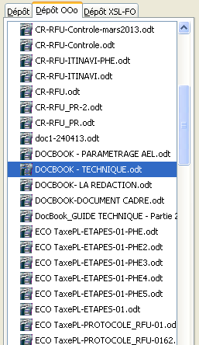

- « Dépôt » : concerne les dépôts au format « XML » (ne concerne pas la saisie « ODT »);
- « Dépot OOo » : seul répertoire qui nous intéresse la saisie ODT. Ce cadre correspond au contenu du répertoire dans lequel sont stockés les documents à traiter, sur le disque dur de l'ordinateur : C:\Documents and Settings\herold\Mes documents\DocBook\sortie\depot-ooo
- « Dépot XSL-FO » : ne concerne pas la saise au format « ODT ».

Le cadre « Dépot OOo » :

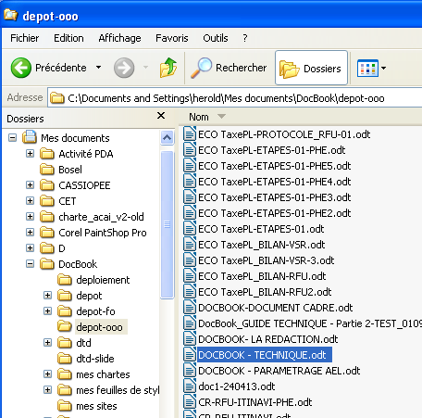

Dans le cas présent, le document « DOCBOOK – TECHNIQUE.odt » attend d'être traité par la compilation GDeL.

Particularités de ce cadre :
- « Clic-droit » sur le cadre et sur le document à traiter :
  - on obtient une fenêtre :

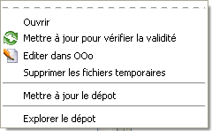
- Chacune des lignes appelle une fonction :
  - « Ouvrir » : ou le précédent résultat du document dans les cadres annexes ;
  - « Mettre à jour pour vérifier la validité » : lance la création de l'ODT sélectionné en document « XML » avant transformation en « PDF » et/ou « HTML » :
    - correspond au bouton n° 5 de la barre d'outils ;
  - « Editer dans Ooo » : permet d'éditer le document « ODT » dans un éditeur (concerne plutôt la saisie initiale en « XML » ) :
    - correspond au bouton n° 3 de la barre d'outils ;
  - « Supprimer les fichiers temporaires » ;
  - « Mettre à jour le dépôt » : permet de voir apparaître un document « ODT » traité dans le fichier « ...\dépôt-ooo » sur le disque et non encore passé par GDeL ;
    - cette fonction est souvent utilisée pour lancer la vérification du document « ODT » avant transformation en « PDF » et/ou « HTML ».
  - « Explorer le dépôt » : permet d'accéder à l'ensemble des fichiers qui sont présents dans le répertoire « ...\dépôt-ooo » sur le disque.

Le cadre « Résultat de la compilation » :
Il présente la table des matières, quand la compilation est terminée :
- on peut déjà constater le résultat en vérifiant que les chapitres du document et les annexes ont bien été prises en compte.

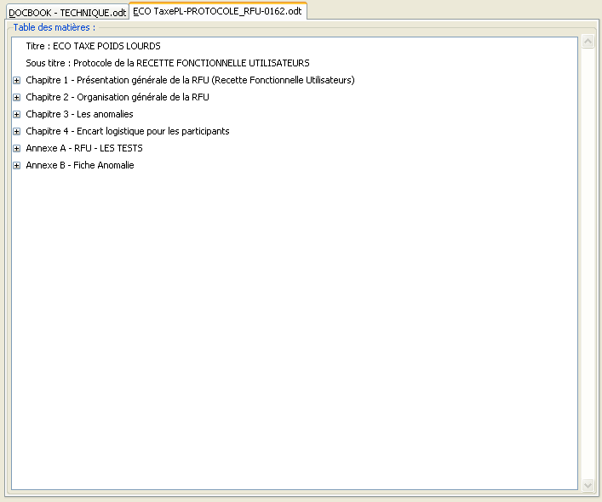

Particularités de ce cadre :
Le document à compiler avec la fonction « Mettre à jour pour vérifier la validité » ( ou avec le bouton n° 5 de la barre d'outils ), ne doit pas être présent dans ce cadre avant toute nouvelle compilation, auquel cas celle-ci ne se lancera pas.

Pour désactiver le document dans le cadre « Résultat de la compilation », deux solutions possibles :
- clic-droit » sur le nom du document et « Fermer le document », ou :
- « clic » sur la molette de la souris en ciblant le document : le document se ferme automatiquement.
Après compilation on peut utiliser la boite de dialogue issue d'un « clic-droit » sur l'onglet portant le nom du document :

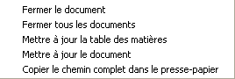
- pour :
  - Fermer le document en cours ;
  - Fermer tous les documents qui ont été précédemment ouverts, y compris le document en cours ;
  - Mettre à jour la table des matières, ce qui correspond au « clic-droit » sur la table des matières du document « ODT » ;
  - Mettre à jour le document :
    - relancer la compilation sans désactiver le document dans ce cadre, après avoir porté des modifications sur le document « ODT » ;
  - Copier le chemin complet dans le presse papier.

Le cadre «Multi-options» indiquant les propriétés du document traité:
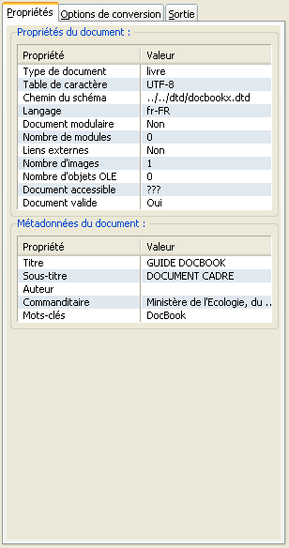

Trois onglets :
- « Propriétés » : onglet qui concerne le résultat de la compilation ;
- « Options de conversion » : apporte des informations sur le document traité ;
- « Sortie » : concerne le type de sortie demandé.

Particularités de l'onglet « Propriétés » :
Pour le concepteur de documentation, cet onglet est d'importance pour lui indiquer les informations dès la fin de la compilation :
- elles sont toutes issues des conditions mises en place dès l'origine de la création du document avec les « méta-infos » inscrites dans le bordereau documentaire ;

L'information immédiate la plus importante est celle qui indique la validité du document suite à compilation :

Si le document est déclaré « Document valide », aucune couleur :
- « Oui » apparaît, le document peut être traité soit au format « PDF » ou « HTML » :

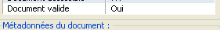

Si la zone « Document valide » se colore de rouge :
- une indication sur le nombre d'erreurs bloquantes apparaît :

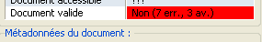
- Voir le chapitre « Traitement des erreurs » : Si la zone « Document valide » se colore de rouge :

Si la zone « Document valide » se colore de orange :
- une indication du nombre d'erreurs non bloquantes apparaît :
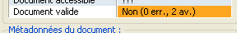
- Voir le chapitre « Traitement des erreurs » : Si la zone « Document valide » se colore de orange .

Aucune indication utile au concepteur « ODT » n'est transmise dans ce document sur les deux cadres suivants : « Options de conversion » et « Sortie » , ainsi que sur le cadre « Métadonnées du document » : ces cadres peuvent toutefois être consultés.

Le cadre «Informations sur la compilation »

Particularités de ce cadre :
- C'est le déroulement de la compilation qui défile dans ce cadre.
  - À la fin de celle-ci, la zone « Document valide » indique si le document porte des erreurs, avertissements, ou si il est transformable au formats « PDF » et/ou « HTML ».

- Une barre d'attente (verte) indique que le travail est en cours.

La ligne de bas de page
Cette ligne de bas de page permet d'accéder directement à divers répertoires et apporte quelques informations complémentaires.

Particularités de cette ligne de bas de page :
C'est la ligne qui permet de constater :
- l'état du déroulement de la compilation (barre d'attente verte ) ;
- avec quel type de processeur « XSLT » le document est traité :

- « SAXON » : processeur habituellement utilisé pour les travaux simples ;
- «XSLPROC » : processeur à utiliser si le document, ne peut être compilé avec « Saxon », pour cause de taille trop importante, par exemple ;
- « XALAN » : processeur peu utilisé puisque l'intérêt des deux premiers suffit à la création de la documentation.

« SAXON » est le processeur à privilégier pour la compilation.

Le traitement des erreurs
Lors de la compilation d'un document « ODT », plusieurs types d'erreurs peuvent apparaître à l'écran :
- l'erreur au lancement de l'application ;
- l'erreur suite à un mauvais suivi des consignes de rédaction ;

L'erreur suite au lancement de l'application
Ce type de fenêtre peut apparaître sur l'écran :
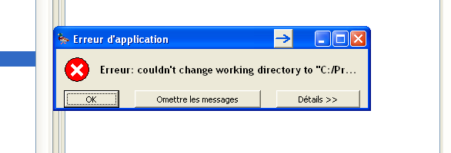

Cette fenêtre indique que l'application s'est plantée lors du traitement demandé ; elle est totalement bloquée, sans possibilité de la faire évoluer .
Exemples de cas :

une transformation a été lancée vers un format « PDF », alors qu'un document est encore actif dans l'application « Adobe » :
La solution à apporter :
- dans ce cas-ci, fermer « Adobe » et relancer la transformation » ;

parce que certains fichiers temporaires sont restés ouverts et actifs, bloquant l'application :
La solution à apporter :
- dans ce cas-ci, fermer GDeL, ré-ouvrir et relancer le travail ;

L'erreur suite à un mauvais suivi des consignes de rédaction

Si la zone « Document valide » se colore de rouge
- Dans le cas présent : 7 erreurs + 3 avertissements.

Le concepteur du document doit repérer où se situent les erreurs dans le document « ODT » qui a été réalisé : lancement de l'éditeur « XML »

Lancement de l'éditeur « XML » pour repérer les erreurs dans le document « ODT »
Il faudra lancer le bouton n°4 de la barre d'outils :
L'application va transformer le document « ODT » en un affichage avec l'éditeur « XML », susceptible d'être interprété par tout concepteur de documentation.
Après un temps de traitement relatif à la taille du document à traiter en « XML », l'application affiche alors un nouvel écran :

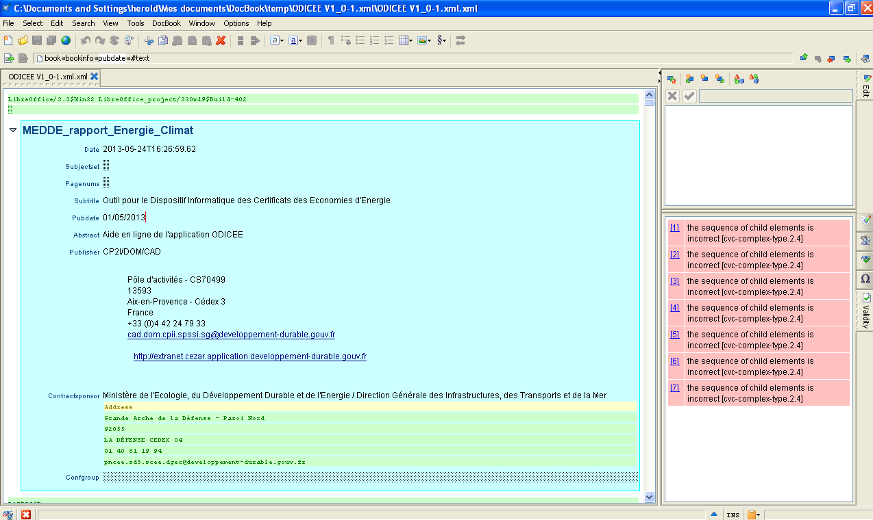

L'écran « XML se décompose en trois parties :
- le cartouche initial (sur fond bleu) qui porte un résultat issu du « Bordereau documentaire » créé dans l'« ODT » ;
- les chapitres du document :
- « Chapter 1 » ;
  - sous-chapter 1 : correspond au « Titre 2 («Chapitre 1.2 » du document « ODT », le n° de chapitre n'apparaissant pas l'édition « XML ») ;
  - sous-sous-chapter «Chapitre 2.1 » : correspond au « Titre 3 » (« 2.1.2 » du document « ODT », le n° de chapitre n'apparaissant pas l'édition « XML ») ;
- la partie « Relevé des erreurs » (de couleur rose – cadre de droite) :
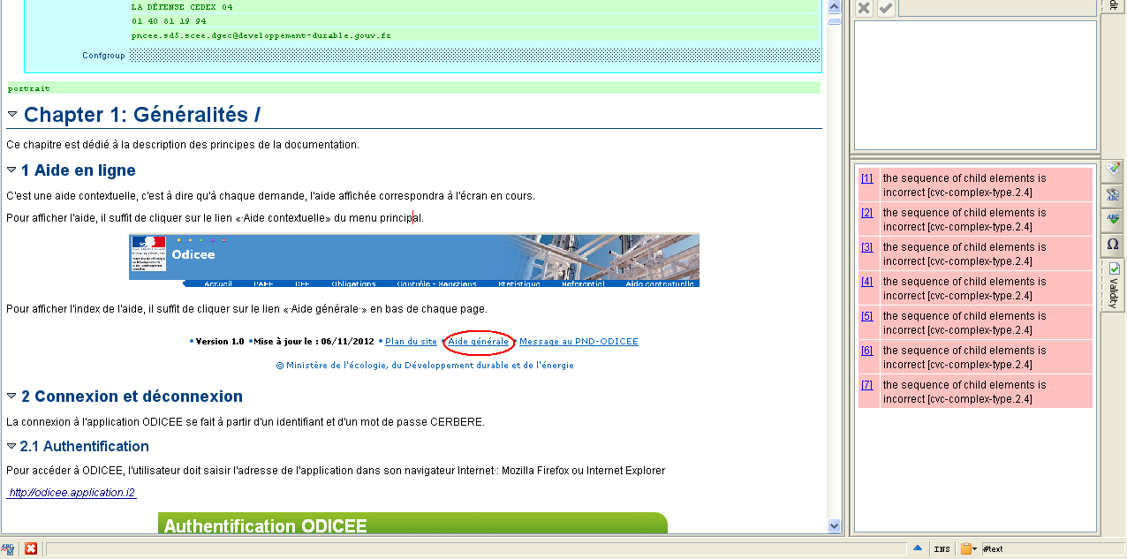

Comment repérer une erreur
Il faudra repérer où se situe l'erreur par l'intermédiaire du cadre suivant :
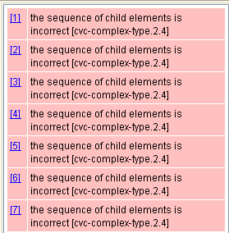

Chaque erreur est indiquée sur une ligne différente ayant un numéro différent (de couleur bleue) :
- en cliquant sur le numéro d'erreur, le document présentera l'endroit où se situe celle-ci.

Exemple « erreur 3 » :

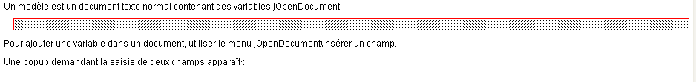
- celle-ci sera repérable dans le document « XML », grâce à un cadre rouge qui entoure la ligne concernée, ce qui permettra de la repérer dans le document « ODT » pour procéder à la correction.

Un cadre rouge annonce une erreur qui, dans le document « ODT », peut se situer sur la ligne indiquée, mais aussi au-dessus ou au-dessous de l'erreur annoncée ; il faut pousser la recherche afin de trouver celle-ci dans le document.

Quelques « Astuces » pour repérer l'erreur
1 – une erreur peut venir d'un mauvais traitement de puce qui aurait pu être effacée mais dont le cadre « Puce et numérotation » de LibreOffice est resté actif : toute puce doit être enfant de la puce mère qui la précède.
2 – une erreur peut venir d'un mauvais enchaînement des « Titre » : un « Titre 4 » ne peut pas venir après un « Titre 2 », par exemple, seulement après un « Titre 3 ».
3 – une erreur peut venir d'un chapitre de « Titre 1 », vide.
4 – une erreur peut venir d'une « Note », d'un « Important » ou d'une « Astuce » retiré du document, mais resté actif, ce que l'on peut constater parce que le cadre « Puce et numérotation » de LibreOffice est resté lui-même actif.
5 – une erreur peut faire disparaître la totalité d'un sous-chapitre ou paragraphe du document « XML » .
6 – etc.

Une image mal insérée (copiée/collée, par exemple) ne provoque pas une erreur : l'image n’apparaît pas ni dans le « PDF » ni dans les pages « HTML » : il suffira de l'insérer à nouveau pour la retrouver dans les documents.

Si la zone « Document valide » se colore de orange

- Dans le cas présent : 0 erreur + 2 avertissements.

C'est un avertissement qui ne bloquera la compilation. Il peut venir :
- d'un renvoi mal défini (perte de l'adresse du lien) ;
- d'un hyperlien mal réalisé,
- etc.

Le traitement de l'avertissement (orange) se réalise de la même manière que l'erreur (rouge).

Tout avertissement non corrigé sera apparent dans le document « ODT » comme dans les pages « HTML ».

L'adaptation des sorties GDeL

Généralités sur l'adaptation GDeL
Il est bien évident que pour obtenir des formats de sorties propres à l'application en cours de traitement et au « Ministère » courant, il faudra adapter l'application GDeL, notamment :
- la page de garde et le format/page du « PDF » (voir : Adaptation de la page de garde « PDF » à la couleur du type d'action engagée) ;
- le bandeau des pages « HTML (voir : Le bandeau « HTML ») ;
- le « Marianne » du format « PDF » et celle du « format « HTML » ;
- les pages aux couleurs du ministère.

La page « PDF »
La page « PDF » est constituée de plusieurs types de pages :
- la page courante, qui peut-être :
  - de la page dite « Fiche documentaire » issue du « bordereau documentaire » de l'ODT ;
  - de la page « Table des matières », issue de la composition de l'ODT ;
  - une page spécifique de titre (Titre1) :
    - avec contenu du chapitre ;
  - une page de contenu de la page :
    - organisation exclusivement « DOCBOOK ».

La page courante « PDF », quel que soit son type, est issue des feuilles de style et de la charte appliquée par DOCBOOK : son format de parution n'est pas modifiable .

Seule la page de garde peut être modifiée :
- au niveau du nom du service ;
- de la « Marianne ».

Porter des modifications sur la page de garde « PDF »

Pour adapter les pages de garde, il faut modifier les feuilles de style :
- le nom du service, entre autres ;
- le titre de la page de garde (Guides, Compte Rendu ou Études) ;
- etc.
L'outil adéquat pour travailler sur une feuille de style est l'éditeur « Notepad++ », outil open-source à télécharger sur internet.

Il est recommandé de ne pas jouer les apprentis-sorciers avec les feuilles de style. Si on ne sait pas utiliser ce type d'éditeur, confier la tâche à un développeur. En cas de mauvaise modification des feuilles de style, le résultat peut apparaître désastreux ; il faudra alors aller rechercher la sauvegarde réalisée pour la recopier en lieu et place de la page qui vient d'être modifiée.

Modification du nom du service
Le nom du service vient de changer ; il apparaît en page de garde du format « PDF » dans son ancien état. Pour le modifier il faut aller réaliser la transformation du nom dans la feuille de style :
- aujourd'hui : « Centre de Prestation et d'Ingénierie Informatiques » et – Département Opérationnel Méditerranée ».
Cette modification se fait en travaillant la feuille de style suivante :
- [nom-application]_web.pdf.para.xml »

Si on ne connaît pas la saisie au format « XML » ne pas toucher une feuille de style. Confier la tâche à un développeur. Dans tous les cas, s'assurer qu'une sauvegarde de celle-ci avant modification a été réalisée.

On s'y emploie de la manière suivante :
- 1 – les feuilles de style se trouvent dans le répertoire « mes feuilles de style » ;
- 2 - on sauvegarde obligatoirement la feuille de style à modifier, dans un répertoire annexe ;
- 3 - « clic-droit » sur la feuille de style à modifier ; une fenêtre apparaît :

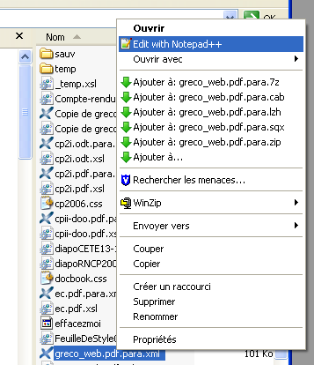

- 4 - « Edit with Notepad++ » ;
- 5 – Ouverture de l'éditeur « Notepad++ » :

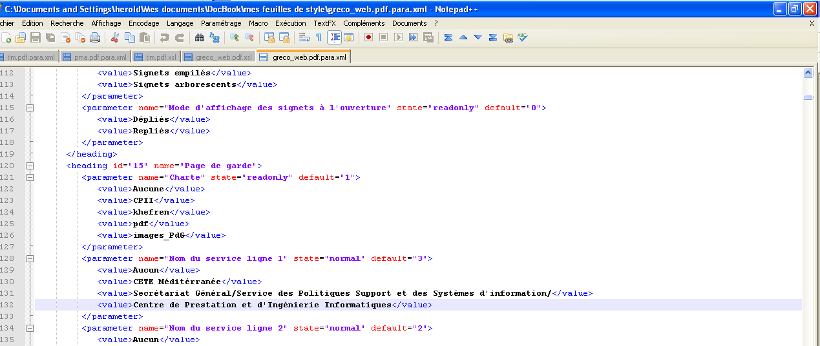

- 6 – Rechercher en descendant avec l’ascenseur, pour retrouver le nom à modifier :
  - ici, il s'agira de la ligne n°132 » ;
- 7 – remplacer le texte écrit par le texte désiré ;
- 8 – Enregistrer
- 9 – Quitter « Notepad++ ».

Modification de la « Marianne »
Cette phase de modification est traitée dans le sous-chapitre 1 - Création de la « Marianne » pour le format « PDF » du présent document.

Adaptation de la page de garde « PDF » à la couleur du type d'action engagée
La page de garde et le format/page du « PDF » peuvent être adaptés selon le ministère pour lequel on travaille :
- la constitution et le format seront identiques ;
- seule la couleur sera adaptée selon celle que le service du ministère emploie pour ses productions.
La page de garde qu'offre la feuille de style « GRECO », habituellement utilisée, est de couleur verte :
- c'est une parution pour les documents « transversaux ».

Les pages de couleur des différentes options de ministère se trouvent sous les appellations suivantes dans « mes feuilles de style » (fichier [nom-feuille]_web.pdf.para.xml ») :
- «TIM» : Développement durable et thématiques transversales – Prévention des risques ;
- « PMA » : Pêche maritime et aquaculture ;
- « PR » : Prévention des risques ;
- « RTHL » : Ressources, territoires, habitats et logements ;
- « MEDDE » : Développement durable et thématiques transversales ;
- « EC » : Énergies et climat .
Il suffira de prendre la feuille de style adéquat pour obtenir la page de garde du document « PDF » convenable.

Le bandeau « HTML »
Pour la présentation de l'application dont elle a la charge la maîtrise d'ouvrage peut vouloir personnaliser ses « sorties documentaires» (« HTML » exclusivement) en ajoutant un logo spécifique dans le bandeau de l'application :
Exemple de bandeaux d'application :

Tous les bandeaux sont transformables (voir :Le bandeau « HTML » ) :
- au niveau de la « Marianne » ( à changer selon le nom du ministère) ;
Une application antérieure créée et validée sous un ministère, peut conserver la « Marianne » qui existait pour ce ministère, même suite au changement du nom et des fonctions de celui-ci.
- au niveau de l'image (« bg_header » ) représentant le dessin à adapter au bandeau selon l'application ;
- au niveau du titre de l'application (sera issu du « Bordereau documentaire)

Le bandeau est constitué de plusieurs éléments :
- le nom de l'application : c'est le titre du document « ODT » ; celui-ci vient s'inscrire automatiquement dans le bandeau ;
- l'image représentative de l'application : c'est le « Bg_header » ;
- la « Marianne » : spécifique au bandeau et différente de celle qui apparaît sur le document « PDF ».

Création du « bg_header » du bandeau
« Bg_header.jpg » c'est le nom que DocBook a affecté à ce type d'image. Celui-ci s'installera toujours automatiquement à l'extrême droite du bandeau et permettra la personnalisation de l'application :

- image d'un Bg_header spécifique à une application donnée :
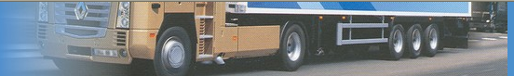
- Après sa création, celui-ci doit être obligatoirement disposé dans le répertoire suivant : C:\Documents and Settings\[NomUtilisateur]\Mes documents\DocBook\mes chartes\charte_acai_v2 :

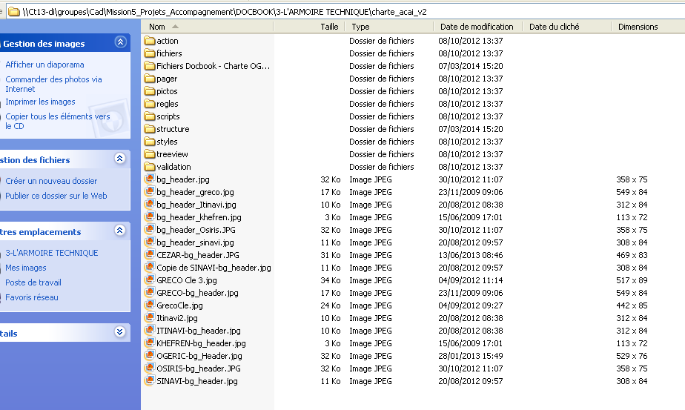

La méthode de création du « bg_header » :
- Choisir une image pour l'application ;
- La traiter avec un logiciel de retouche d'image ;
- L'adapter rigoureusement aux dimensions suivantes : son format doit être exclusivement : 549 x 84 ;
- Sauvegarder le « bg_header »au format « JPG » sans oublier de le préfixer du nom de l'application, dans le répertoire « ..\charte_acai_v2 » ; exemple : «GRECO-bg_header.jpg ».

Mise en place dans l'application
- Dans le répertoire même (..\charte_acai_v2) où se trouve le « bg_header.jpg » (que l'application utilisera pour établir le bandeau), effectuer un « copier/coller » du «[nom-appli]-bg_header.jpg » qui vient d'être créé pour obtenir une « copie de [nom-appli]-bg_header.jpg » (ceci afin de conserver l'image créée - exclure tout renommage auquel cas, cette image serait perdue !) ;
- Faire un « copier/coller » de « copie de [nom-appli]-bg_header.jpg » en « bg_header.jpg » (écraser le « bg_header.jpg » déjà existant, toujours dans le même répertoire (..\charte_avai_v2).

GDeL prend toujours l’image appelée « bg_header.jpg » pour réaliser le bandeau des pages «HTML ».

Prévoir de modifier le « bg_header » pour chacune des documentations d'applications en création, avant toute compilation pour ne pas retrouver le bandeau de la dernière application traitée sur l'application que l'on documente.

Traitement de la « Marianne » sur les diverses sorties de l'application
Deux « Marianne » sont utilisées dans la création DOCBOOK :
- une pour le format « PDF » (sa position sera en bas à droite de la page de garde « PDF » ; voir : 1 - Création de la « Marianne » pour le format « PDF »;
- une pour le format « HTML » (sa position sera tout à gauche dans le bandeau de la page « HTML ») ; voir : 2 - Création de la « Marianne » pour le format «HTML ».
C'est la la feuille de style spécifique au format « PDF » ou « HTML » qui ira récupérer la bonne « Marianne » pour la disposer soit sur la page « PDF », soit sur la page « HTML ».

1 - Création de la « Marianne » pour le format « PDF »
L'image de la « Marianne » qui apparaîtra sur la page de garde du document « PDF » est une image « PNG » qui se situe dans le répertoire suivant : C:\Documents and Settings\herold\Mes documents\DocBook\mes chartes\images-Pdg\ .
- Elle se nomme « Marianne.PNG ».

Cette image peut être modifiée avec un logiciel de retouche d'image pour l'adapter au ministère en vigueur au moment de la création de l'aide en ligne. Elle sera toujours positionnée dans le répertoire désigné ci-dessus et conservera le nom de «Marianne.png».

2 - Création de la « Marianne » pour le format «HTML »
L'image de la « Marianne » qui apparaîtra à gauche du bandeau de la page « HTML » est une image « GIF » qui se situe dans le répertoire suivant : C:\Documents and Settings\herold\Mes documents\DocBook\mes chartes\charte_acai_v2\structure\ :
- elle se nomme « logo.gif ».

Cette image peut être modifiée avec un logiciel de retouche d'image pour l'adapter au ministère en vigueur au moment de la création de l'aide en ligne. Elle sera toujours positionnée dans le répertoire désigné ci-dessus et conservera le nom de « logo.gif ».

Mise en place dans l'application
Dans le répertoire « ..\charte_acai_v2 » se trouvent plusieurs sous-répertoires dont deux essentiels pour la « Marianne » :
- « ..\structure » qui contient l'image « logo.gif » (bandeau « HTML »);
- « ..\images_PdG » : qui contient l'image « Marianne.jpg » (page de garde « PDF »).

DOCBOOK installera automatiquement la « Marianne » qui conviendra à la sortie demandée.

Le concepteur de la documentation devra se soucier de modifier ces deux « Marianne » sans les changer de répertoire, sans quoi GDeL ne pourra plus les capturer et les disposer aux emplacements que prévoient les feuilles de style lors des diverses sorties.

La transformation du document

Une fois tous les problèmes d'erreurs ou d'avertissements totalement réglés, une nouvelle compilation devra être réalisée, après avoir fermé l'éditeur « XML ».

Avant de compiler un document « ODT » avec GDeL, ne pas omettre de réaliser un enregistrement si celui-ci a subi des modifications : dans le cas d'un oubli d'enregistrement, ces modifications ne seraient pas prises en compte.

Une fois le document « ODT » compilé avec GDeL, on peut transformer le document aux formats « PDF » ou « HTML ».

Le format « HTML » sera réalisé pour un document destiné à l'aide en ligne, donc celui-ci inclura obligatoirement des « ID » dans son corps de texte « ODT ».

Préalables à la sortie aux formats « PDF » et « HTML »
Chacune des sorties « PDF » ou « HTML » nécessitera au préalable :
- le choix de la feuille de style appropriée.

La sortie au format « PDF »
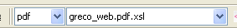
Après avoir choisi la feuille de style dans le « cadre-menu déroulant » n°12 :
- : activation du bouton n°18 de la barre d'outils (voir La barre d'outils).

La sortie au format « HTML »

Le cadre n°16 de la barre d'outil doit être laissé avec l'indication « CSS par défaut ».

Après avoir choisi la feuille de style dans le « cadre-menu déroulant » n°12 :
- : la compilation « HTML » sera lancée à l'aide du bouton n°18 de la barre d'outils (voir La barre d'outils).

Evolution de la création des pages « HTML » ;:
On pourra surveiller l'évolution de la création des pages « HTML » de l'aide en ligne dans le répertoire suivant :
- C:\Documents and Settings\[NomUtilisateur]\Mes documents\DocBook\sortie\depot-ooo\XHTMLm\[NomApplication].

La présentation finale du document créé
Le document en sortie (« PDF » ou pages « HTML » sera automatiquement présenté à l'écran, soit par l'ouverture de « Adobe » pour le document « PDF », soit par l'ouverture de la page de garde de l'aide en ligne pour le document « HTML ».

